Лабораторная работа № 6

Стандартные соединения и объединения таблиц и создание представлений
Выполнил
Степаненко Р.А.
19-КБ-ПИ1
В MySQL Join (Inner Join) без условий равносилен Cross Join, результатом является сопоставление всех строк первой таблицы со всеми строками второй таблицы:
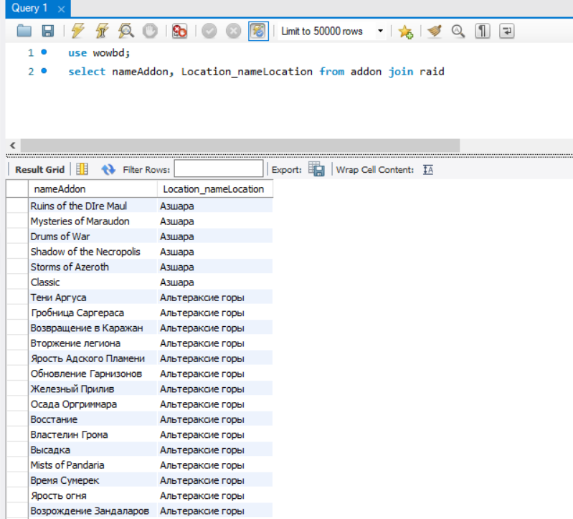
Left Join делает соответствие всех строк первой таблицы, хотя бы с одной из строк второй таблицы, не коммутативен.
Right Join аналогичен Left Join, но соотносит вторую таблицу с первой.
На данном примере нет отличий от Inner Join, так как в таблицах нет пустых значений и все значения выбираются аналогично.

